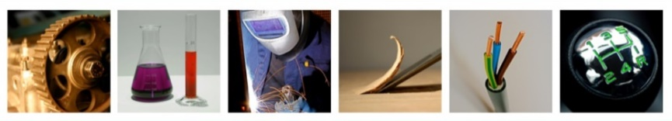 | Vrij Technisch Instituut  Langestraat 199 ● 2240 ZANDHOVEN  +32 3 484 33 34  www.vtiz.be
Stageactiviteitenlijst Elektrische Installatietechnieken  Leerplan: D/2013/7841/018 | Naam leerling: ………………………………………………

Doelen | School | Bedrijf |  | Feedback
Activiteiten
Residentiële of industriële verlichting plaatsen en aansluiten. | □ | □
Comfort- en communicatieschakelingen plaatsen en aansluiten. | □ | □
Een domotica installatie plaatsen en aansluiten. | □ | □
Componenten voor industriële installaties plaatsen en aansluiten. | □ | □
Een industrieel schakel- en verdeelbord plaatsen en aansluiten. | □ | □
Motoren en motorsturingen plaatsen en aansluiten. | □ | □
Werkzaamheden uitvoeren op een (elektro)pneumatische installatie. | □ | □
Programmeerbare logische sturingen plaatsen en aansluiten. | □ | □
Fouten opsporen en herstellingen uitvoeren. | □ | □

Doelen | School | Bedrijf |  | Feedback
Persoonlijke attitudes
Persoonlijke verzorging | □ | □
Zelfdiscipline | □ | □
Sociaal gedrag | □ | □
Milieubewustzijn | □ | □
Brede interesse | □ | □
Leergierigheid | □ | □
Initiatief | □ | □
Assertiviteit | □ | □
Inzet en doorzetting | □ | □
Beroepsattitudes
Resultaatgerichtheid | □ | □
Kwaliteitszorg | □ | □
Respect voor regels | □ | □
Klantgerichtheid | □ | □
Werkmethodiek | □ | □
Kostenbewustzijn | □ | □
Zin voor veiligheid | □ | □
Zin voor teamgeest | □ | □

